Índice General

1 Modelado de la Escuela 2

1.1 Descripción del proceso 2

1.2 Modelado de la estructura básica 2

1.3 Módulo de aulas 5

Índice de Figuras

Figura 1‑1 3

Figura 1‑2 3

Figura 1‑3 5

Figura 1‑4 6

Figura 1‑5 6

Figura 1‑6 6

Figura 1‑7 6

Figura 1‑8 7

Figura 1‑9 8

Figura 1‑10 8

Figura 1‑11 9

# Modelado de la Escuela

## Descripción del proceso

La Escuela de Telecomunicaciones de Málaga (ETSIT en adelante) se trata de un entorno básicamente exterior con una extensión de terreno construido muy amplio, constando de varios niveles de edificación. Para resumir el modelado 3D del entorno virtual de la ETSIT, sin perder el objetivo de sumergir al observador en la vivencia de pasear por sus pasillos, se limita este capítulo al diseño y modelado tridimensional de la planta baja de la Escuela, pudiendo realizar un recorrido por todos los rincones que podemos encontrar en ella, desde una visita por los pasillos de aulas, el patio de las columnas, el jardín de la cafetería. Podremos fácilmente distinguir los accesos al salón de actos, la cafería o incluso la puerta de la biblioteca, otras edificaciones muy típicas y conocidas por cualquiera que conozca mínimamente la ETSIT, como las famosas escaleras de bajada al patio de columnas o incluso la conocida “puerta al vacio”.

Este mundo virtual no intenta simular una realidad más o menos inventada, como podía ser el caso de la vivienda virtual, la cual representa una vivienda tipo, diseñada por este autor y decorada con mejor o peor acierto. Este entorno, la ETSIT, es un escenario muy conocido posiblemente por cualquiera que llegue a leer este documento y era totalmente necesario poder representarla con la mayor exactitud posible, evitando distorsiones que alterasen la realidad que de la Escuela que podemos tener en mente.

Se ha hecho especial hincapié en modelar los rincones de los que consta este mundo virtual con estructuras básicas y de pocos polígonos. El diseño y modelado se realiza mayoritariamente con elementos tipo “Box” (cajas) y “Cylinder” (cilindros), que como se ha mencionado a lo largo de otros capítulos requieren muy pocos polígonos o prismas. Por tanto se deja el peso a la texturización con imágenes fotográficas tomadas de la propia ETSIT para dotar al mundo virtual de su visualización más real.

En los próximos epígrafes se describe el proceso que se ha llevado a cabo para la implementación de este mundo virtual. Dividido básicamente en la construcción en basto de cada uno de los módulos de los que consta la Escuela, para más tarde ir dándoles forma centrándonos mayoritariamente en los procesos de texturización, acercándonos así la realidad que todos conocemos.

## Modelado de la estructura básica

Para comenzar describiendo el proceso de construcción tridimensional que se ha llevado a cabo en este mundo virtual ha sido necesario realizar un boceto previo “en basto” de lo que finalmente se quiere representar, la planta de la ETSIT.

A partir de imágenes fotográficas tomadas desde el interior de la Escuela o utilizando la imaginación del autor de éste proyecto, inexperto totalmente en los complejos procesos arquitectónicos en los que se puede basar el edificio de la ETSIT, era difícil imaginar tridimensionalmente como se iba a realizar su modelado 3D. Una vez más se ha recurrido a un plano aéreo con la representación de la vista de planta de la Escuela. Esté “plano” imagen se ha tomado utilizando la herramienta de Google Maps y se coloca como imagen de textura en un plano construido con 3dStudio, que hace las veces de suelo de la construcción.

|  |  |
| --- | --- |
| planoplanta.PNG  Figura ‑ | planoplanta3D.PNG  Figura ‑ |

Este plano texturizado con la imagen aérea de la Escuela ha servidor de guía de levantamiento tridimensional. Al menos en él se pueden distinguir los módulos básicos de los que consta la Escuela y, aunque de manera muy aproximada, se puede decir que ya se pueden ir dando volumen a cada uno de los módulos.

**Bloques principales en la estructura básica**

En un principio no es necesario modelar todos los módulos de la Escuela, sino que solo son necesarios aquellos que desde la vista de un observador andando por la planta baja del la escuela, sean de mayor importancia, y nos ayuden a limitar las zonas que más tarde irán tomando forma. Mientras enumeramos estos bloques principales se muestra el proceso visual de levantamiento de cada módulo sobre la perspectiva del panel de visores de 3dStudio.

En este punto es de resaltar que todos los módulos son modelados utilizando el elemento tridimensional básico “Box” (caja). Algunos módulos se componen de una única caja y otros como composición de una suma de ellas.

Por otro lado, las dimensiones que se han fijado para cada uno de los módulos y prácticamente de la totalidad de la construcción siguen dos criterios fundamentales:

* En el plano XY, o plano donde se levanta la construcción, el plano de guía anterior es la base para las dimensiones transversales de los módulos.
* En el plano Z, al no existir plano de arquitecto en el que basarse el levantamiento vertical de los módulos, el diseñador y redactor de este documento ha realizado un gran esfuerzo con la mejor intención por mantener las proporciones reales de la estructura de forma que la impresión del observador no sufra distorsiones desorbitadas.

Las siguientes figuras muestran el aspecto de los bloques básicos que modelan los módulos principales.

|  |  |  |
| --- | --- | --- |
| **aulas.PNG**  **1.Bloques de aulas** | **biblio1.PNG**  **2. Bloque de biblioteca (v1)** | **biblio2.PNG**  **3. Bloque de biblioteca (v2)** |
| **cafeteria.PNG**  **4. Bloque de cafetería** | **salonactos1.PNG**  **5. Bloque salón actos** | **entrada.PNG**  **6. Bloque entrada** |
|  | | |

Si además de estos bloques básicos anteriores añadimos algún otro, como los módulos que delimitan los pasillos interiores o muros exteriores y los situamos sobre el plano de guía, ya se puede empezar a vislumbrar el modelo tridimensional de la Escuela.

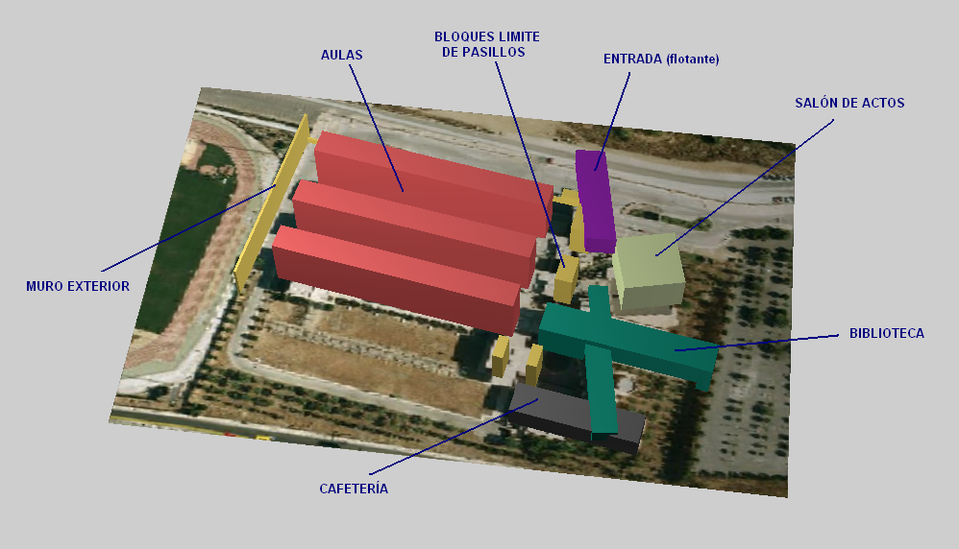

Figura ‑

En la imagen anterior lo único que se echa en falta, en cuanto a bloques generales básicos, son los pasillos y las escaleras de bajada al patio de las columnas. Como estos bloques necesitan de un mayor detalle para que tengan sentido en la conjunción del modelo completo se dejan para un apartado posterior.

Algunos de los bloques que hasta ahora construyen el mundo virtual de la ETSIT no necesitan mucho más modelado para acercarse a su versión real y se deja para el apartado TEXTURIZACION XXX su diseño en detalle, pero algunos sí que necesitan un mayor refinado tridimensional para aproximarse a la realidad. En los siguientes apartados se detallan en profundidad el diseño y la implementación más detallada del modelado 3D de ………

## Módulo de aulas

Partiendo del modelo tridimensional básico que implementa el bloque para un módulo de un aula (una caja rectangular), vamos a ir añadiendo más elementos modelando más detalles de éste que irán dando cuerpo y forma a un modelo final mucho más cercano al real.

El proceso solo describe el modelado de detalle de un módulo que más tarde replicaremos hasta tres veces, ya que básicamente, los tres módulos de aulas que encontramos en la Escuela tienen las mismas características y se pueden considerar casi idénticos. Lo que si es necesario es modelar ambas caras del módulo de aulas, ya que al replicarlos y equidistarlos forman pasillos entre los cuales el observador puede caminar, observando tanto un lado como el otro o incluso ambos en la misma visualización.

Describiendo uno de los lados en primer lugar añadimos una serie de cajas para modelar las cornisas que forman cada una de las plantas del edificio. Estas cornisas implementarán más adelante las barandas metálicas que son visibles desde la planta baja. Se añaden al bloque básico del modulo de aulas con el objetivo de aportar relieve y dimensión a la estructura que visiblemente desde el punto de vista del observador a pie de edificio son claramente distinguibles.

|  |  |
| --- | --- |
| cornisas1.PNG  Figura ‑ | cornisas2.PNG  Figura ‑ |

Los pasillos de laboratorios y despachos se pueden simular por superficies rectangulares sobre cada una de las cornisas anteriores. No es necesario aplicar mayor detalle al modelado tridimensional de los pasillos, ventanas y puertas de laboratorios/despachos puesto que no se va a realizar una visualización directa de los mismos, pero si es preciso “ver que están ahí”. Por tanto es suficiente con simularlos con paneles o cajas de muy poco grosor a modo de ventanales que es prácticamente lo único que se puede vislumbrar desde el nivel inferior de la construcción.

|  |  |
| --- | --- |
| ventanasPasill1.PNG  Figura ‑ | ventanasPasill2.PNG  Figura ‑ |

Quizás una de las particularidades de la Escuela es el gran número de columnas que la sustentan y que obviamente también forman parte de la estructura del módulo de aulas.

Para modelar las columnas se ha utilizado el elemento básico “Cylinder” de 3dStudio. Este elemento en realidad no modela un cilindro perfecto, es decir, perfectamente redondeado, sino que se trata de un cilindro geométrico formado por un número limitado de caras, de forma que cuanto más caras lo modelen (más polígonos) más cercana será la aproximación a un cilindro real. Con el objetivo de tener un número reducido de polígonos y debido a que el modelo de las columnas se replica multitud de veces, se realiza la aproximación con 20 caras, suficiente para una apariencia redondeada para cada columna, así no se sobrecarga la escena innecesariamente con polígonos de más.

|  |  |
| --- | --- |
| columnas1.PNG | columnas2.PNG  Figura ‑ |

Del lado por el cual se está realizando el modelado en detalle y la visualización del proceso resta por incorporar las puertas de acceso y ventanales de las aulas, además de la escaleras exteriores para pasar de un nivel a otro en el modulo de aulas.

Las puertas que dan acceso a las aulas y los ventanales adosados a ellas, en el punto en el que nos encontramos se van a modelar, de nuevo, con cajas de pequeño grosor incrustadas en el bloque básico y a nivel de suelo. Se modelan de esta forma para posteriormente, facilitar el proceso de texturización que verdaderamente da sentido al mundo virtual.

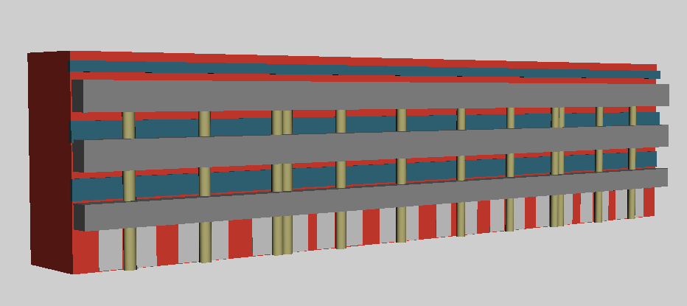

Figura ‑

La construcción de las escaleras puede realizarse de multitud de maneras, y todas pueden ser buenas. El diseño escogido las modela a partir del diseño de, por un lado, tres cajas oblicuas que modelan tres tramos en forma de rampa, y por otro, una estructura de paredes para la base que rodea el primer tramo de escaleras.

|  |  |  |
| --- | --- | --- |
| escaleras1.PNG | escaleras2.PNG | escaleras3.PNG |
| escaleras4.PNG  Figura ‑ | | |

De este lado del modulo es suficiente el detalle tridimensional conseguido. Del otro lado es necesario realizar un proceso similar el que se ha seguido para las puertas de acceso, incrustando cajas de pequeño grosor en la estructura del módulo en las ubicaciones y dimensiones de los ventanales exteriores de laboratorios y despachos. Además se añade el rellano en alto que sirve de asiento mientras se espera el inicio de una clase.

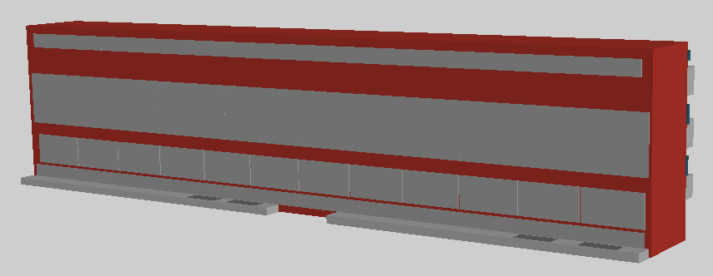

Figura ‑

Aparentemente el detalle que se ha conseguido tras los puntos anteriores no es demasiado espectacular, y es así, pero todavía no hemos aplicado materiales. Ya se ha comentado que la parte verdaderamente llamativa y que aporta mayor impacto visual se lleva a cabo en el proceso de texturización que se explicará posteriormente.